嘉義市博愛國小八十八學年度上學期自然科第二次月考班級：六年 班座號： 姓名：

一、是非題：每題3分，共60分
- ( )分別在酒精、氨水、醋酸中加入黑豆水，產生的顏色會不同。
- ( )小蘇打水滴在藍色石蕊試紙上不會變色。
- ( )不能使紅色和藍色石蕊試紙變色的溶液稱為酸性溶液。
- ( )要使酸性溶液變成中性溶液需加入鹼性溶液。
- ( )酸性溶液和鹼性溶液不斷進行交互作用，直到變成中性溶液，這過程稱為酸鹼中和。
- ( )胃分泌過多的胃酸，醫生會給弱鹼性的藥來治療胃酸過多的情形。
- ( )工廠將廢水排放前需先中和成中性溶液再加水稀釋後才能排放。
- ( )比較兩個同材料的東西，體積大的重量輕，體積小的重量重。
- ( )把物體浸入水中，水升高部分的體積，等於物體的體積。
- ( )蘋果的體積愈大，重量愈重，可是它的「重量對體積」的比值，卻是一定的。
- ( )不同的物質，它的「重量對體積」的比值也不一樣。
- ( )同樣重量的鐵和鋁，鋁的體積比鐵小多了。
- ( )同樣體積的冰和水，水的重量比冰大。
- ( )我們住的地球外形接近於圓球形。
- ( )由北極上方向下看，地球是順時針方向自轉。
- ( )地球自轉一周就是一天，公轉一周需時一年。
- ( )地球自轉的軸是垂直於公轉的軌道面。
- ( )由地球自轉能解釋太陽的東升西落。
- ( )當陽光直射在北半球，白天長，是夏季。
- ( )當北半球是秋季時，南半球為春季。
二、回答問題：共40分
- 請將下列溶液的號碼填入正確空格內。（每格2分）
（1）糖水、（2）檸檬水、（3）酸梅湯、（4）肥皂水
會使紅色石蕊試紙變藍色的有：_____
會使藍色石蕊試紙變紅色的有：_____、_____
使藍色和紅色石蕊試紙不變色有：_____
- 請將下列物體依「重量對體積」的比值大小排列之。（每格2分）
水、金、鉛、冰
_____＞_____＞_____＞_____
- 請在各空格上寫出甲處的時段。（清晨、中午、傍晚、夜晚）（每格3分）
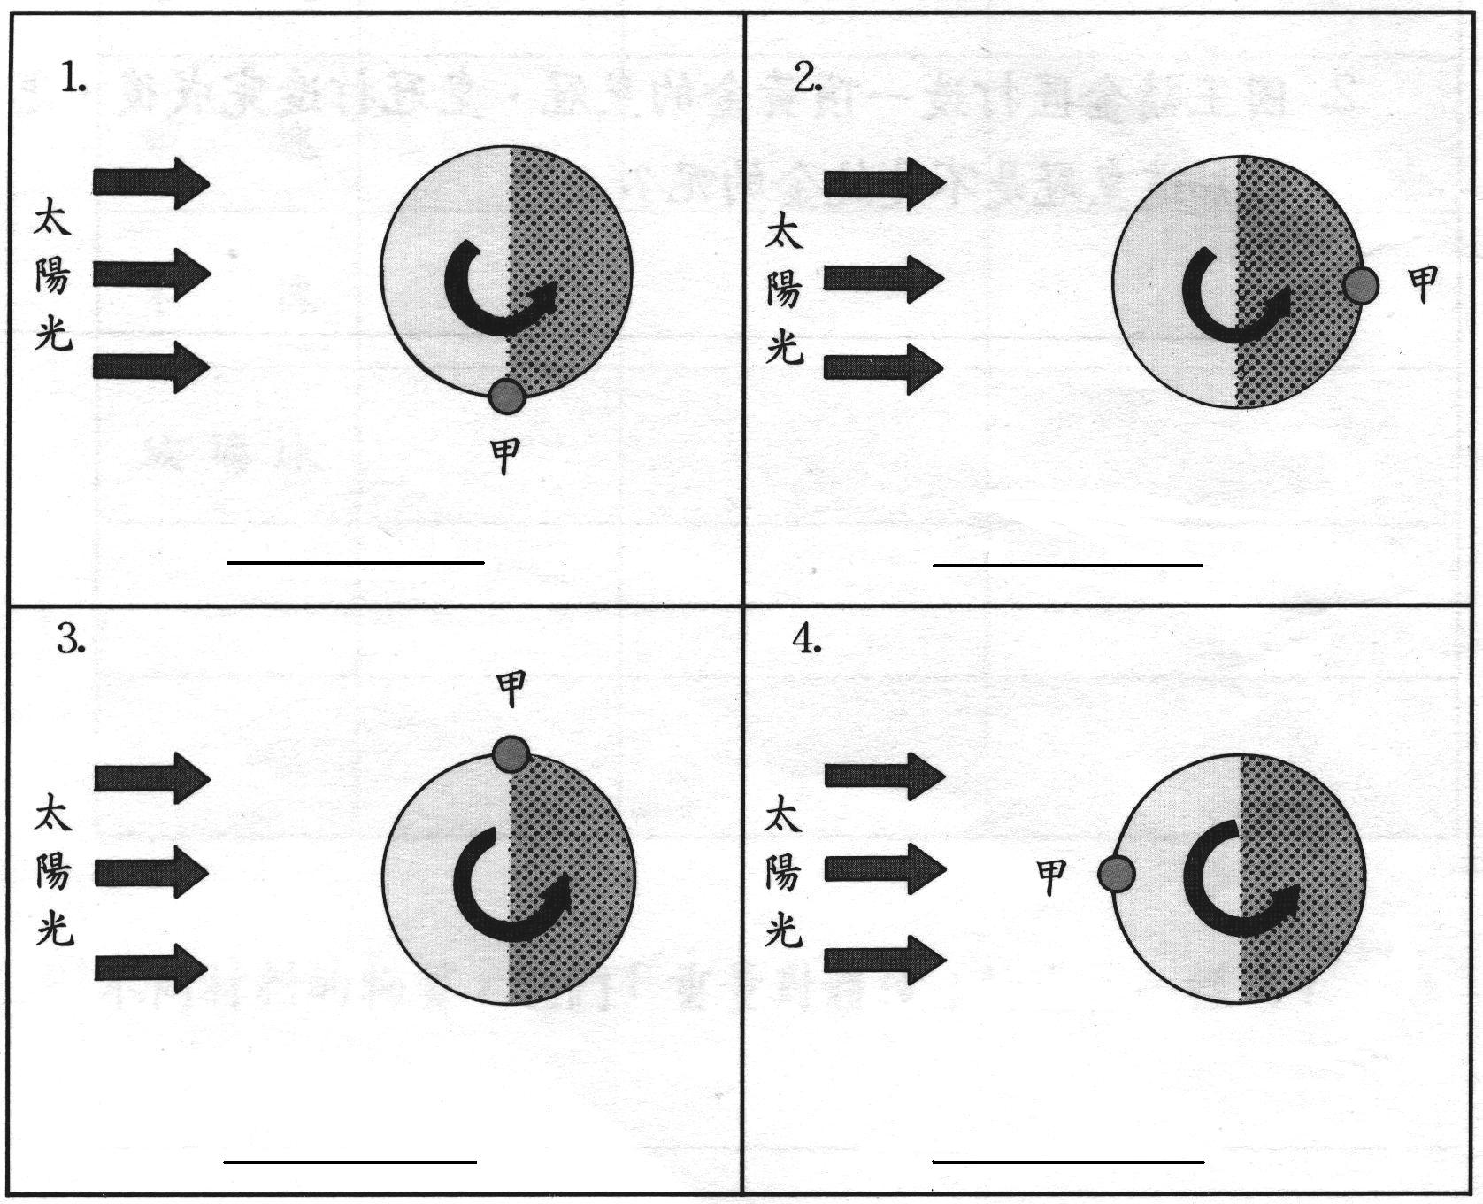
- 有一實心金屬物體，體積是100立方公分，重量是780克重，這物體可能是什麼材料做成的？（鋁和鐵的「重量對體積」的比值分別為2.7、7.8）（3分）

- 國王的皇冠如何證實是真的黃金製的。（4分）

- 請寫出鹼性溶液的操作型定義。（5分）

